 проект
ЧЕЛЯБИНСКАЯ ОБЛАСТЬ

СОБРАНИЕ ДЕПУТАТОВ
ЗЛАТОУСТОВСКОГО ГОРОДСКОГО ОКРУГА

Р Е Ш Е Н И Е
№ от 2017 г.

О внесении изменений в Генеральный план города Златоуста и Правила землепользования и застройки города Златоуста, утвержденные решением Собрания депутатов Златоустовского городского округа от 02.03.2007г. № 10-ЗГО

В соответствии с Градостроительным кодексом Российской Федерации, Федеральным законом от 06.10.2003 года № 131-ФЗ «Об общих принципах организации местного самоуправления в Российской Федерации», Уставом Златоустовского городского округа, в связи с необходимостью уточнения градостроительного зонирования территории города, на основании заключения о результатах публичных слушаний по внесению изменений в «Генеральный план города Златоуста и Правила землепользования и застройки города Златоуста» от 22 июня 2017 г.,
Собрание депутатов Златоустовского городского округа РЕШАЕТ:

1. Утвердить изменения в Генеральный план города Златоуста и Правила землепользования и застройки города Златоуста, утвержденные решением Собрания депутатов Златоустовского городского округа от 02.03.2007 г. №10-ЗГО (в редакции решений: от 03.02.2017 г. № 4-ЗГО, от 05.05.2017 г. № 24-ЗГО) согласно приложению к настоящему решению.
2. Опубликовать данное решение в официальных средствах массовой информации и в сети «Интернет».
3. Контроль исполнения решения возложить на комиссию по промышленности, предпринимательству и строительству.

Председатель Собрания депутатов  Златоустовского городского округа | А.М. Карюков

Приложение
к решению Собрания депутатов
Златоустовского городского округа
от________________№________-ЗГО

Изменения в решение Собрания депутатов Златоустовского городского округа
от 02.03.2007 г. № 10-ЗГО (в редакции решений: от 03.02.2017 г. № 4-ЗГО, от 05.05.2017 г. № 24-ЗГО) «Об утверждении Генерального плана города Златоуста и Правила землепользования и застройки города Златоуста»:

1. Уточнение габаритов и границ территориальной зоны 02 06 02 Б.1.(административно-деловая, торгово-бытовая, культурно-просветительная, общественно-коммерческая зона); образование новой территориальной зоны 02 06 07 В.1.2.; сохранение остальных территориальных зон без изменения (в границах и по функциональному использованию). Изменения относятся к земельному участку, примерной площадью 2500 кв.м., расположенному по адресному ориентиру: г. Златоуст, ул. им. С.М. Кирова, восточней дома №6.
(Северный планировочный район 02, градостроительная зона
02 06)
Вносимое изменение в «Правила землепользования и застройки территории г.Златоуста»
Границы | Характер | Номер | Градостроительный индекс
квартала | вносимых изменений | градостроительной | подзоны
 |  | зоны | действующее | с учетом
 |  |  | зонирование | изменении
1 | 2 | 3 | 4 | 5
Территория площадью 2500 кв.м., расположена по адресному ориентиру: Челябинская область, г. Златоуст, ул. им. С.М. Кирова, восточней дома №6. | - уточнение габаритов и границ территориальной зоны 02 06 02 Б.1. (административно-деловая, торгово-бытовая, культурно-просветительная, общественно-коммерческая зона) | 02 06  02 06 | 02 06 02 Б.1.  02 06 02 Б.1. | 02 06 02 Б.1.  02 06 07 В.1.2.
 | - образование новой территориальной зоны 02 06 07 В.1.2 | 02 06  02 06 | 02 06 02 Б.1.  02 06 02 Б.1. | 02 06 02 Б.1.  02 06 07 В.1.2.
 | * Сохранение остальных территориальных зон без изменения (в границах и по функциональному использованию) | 02 06  02 06 | 02 06 02 Б.1.  02 06 02 Б.1. | 02 06 02 Б.1.  02 06 07 В.1.2.

Примечание:
На «Карте градостроительного зонирования территории города» и в пояснительной записке приняты следующие обозначения:
02 06 02 Б.1.
вид территориальной зоны
№ территориальной зоны
№ градостроительной зоны по «Карте градостроительного
зонирования»
№ планировочного района по «Генеральному плану города»

2. Изменения в «Карту градостроительного зонирования территории города Златоуста» (градостроительная зона 02 06) М 1:2000

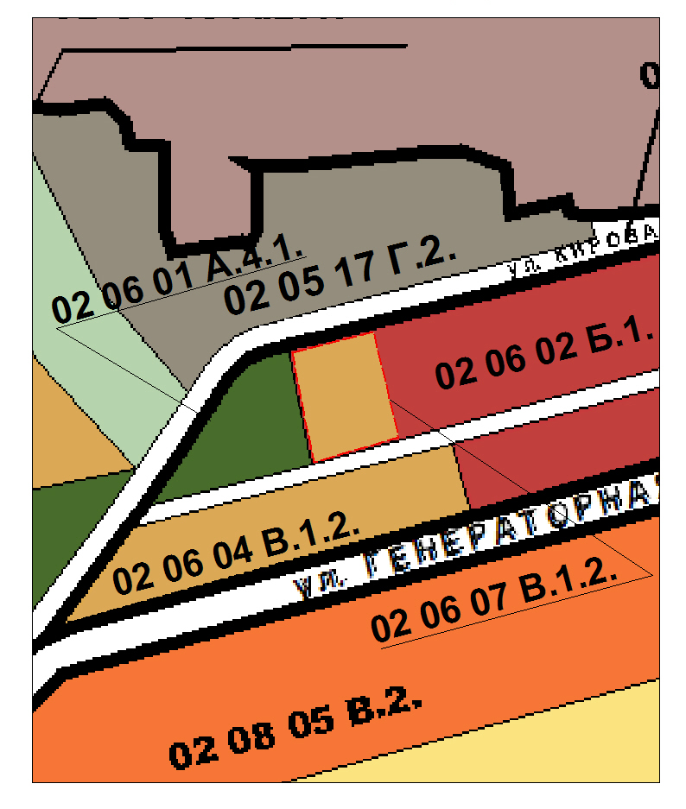

Глава Златоустовского городского округа В.А. Жилин

